訂定「核發英文戶籍謄本作業要點」
內政部民國94年2月1日台內戶字第0940076275號令
訂定「核發英文戶籍謄本作業要點」，並自94年2月1日生效。
附「核發英文戶籍謄本作業要點」
核發英文戶籍謄本作業要點
一、為加強便民服務，便利民眾申領英文戶籍謄本，特訂定本作業要點。
二、英文戶籍謄本種類如下：
（一）現戶之全戶（部分）戶籍謄本：指現住戶戶內全部（部分）人口之戶籍登記資料。
（二）電腦化後除戶之全戶（部分）戶籍謄本：指民國八十六年十月戶籍資料電腦化後
，曾在該行政區設有戶籍，因全戶戶籍遷出、戶長死亡、變更戶長或戶政事務所
依規定換登之原舊有全戶（部分）戶籍登記資料。
（三）電腦化前除戶之全戶（部分）戶籍謄本，自民國九十四年七月一日起核發。
三、申請資格及繳交證明文件：
（一）親自申請：
１、當事人（未成年由法定代理人申請）應備齊本人及關係人等（如配偶、父母、養父
母、子女及戶長）之中華民國護照或載有英文姓名之文件（護照基本資料頁及相關
證件須留存影本）及本人國民身分證、印章及規費申辦。
前項載有英文姓名之文件如下：
（１）我國政府核發之英文身分證明或正式文件。
（２）外國政府核發之英文身分證明或正式文件。
（３）國內外醫院核發載有英文姓名之出生證明。
（４）公、私立學校製發載有英文姓名之證書。
（５）經政府機關登記有案之僑團、僑社核發載有英文姓名之證明書。
２、申請人無法提具中華民國護照或載有英文姓名之文件，依中文譯音使用原則由申請
人自行於申請表（如附件一）上填寫資料。
（二）委託申請：
１、委託人應填具委託書並簽名（蓋章）。受託人應持憑其本人之國民身分證、印章及
委託書代為申辦。
２、委託書在國外作成者應經我駐外使領館、代表處、辦事處或其他外交部授權機構認
證；在大陸地區作成者應經財團法人海峽交流基金會驗證。
四、登錄英文戶籍謄本應注意事項：
（一）姓名之譯音：
１、英文姓名登打方式與護照相同，一律採用大寫英文字母，姓在前、名在後，姓之後
加逗號，名字之間加短橫線；如有外文別名，應於英文姓名後以括弧註明。
２、英文姓名依中文譯音使用原則，將中文姓名之國語讀音逐字音譯為英文字母。複姓
或冠夫姓之譯音，亦同。
３、已回復傳統姓名之原住民，其英文姓名得不區分姓、名，直接依中文音譯。
（二）出生地之譯音：
１、以申請人提憑之證明文件為主。
２、無提憑證明文件，由戶役政資訊系統自動顯示中英文出生地資料。
３、系統無對照資料者，得至內政部地政司全球資訊網（網址：http://www.land.moi.gov.tw）
線上地名譯寫系統查詢轉譯，並填註於附件一，其記載方式如下：
（１）在國內及大陸地區出生者：依出生之省、直轄市或特別行政區名稱記載。
（２）在國外出生者：記載其出生國國名。
（三）個人記事英譯以身分記事為原則，申請人提出其他記事英譯之需求者，亦得予以
節錄。
（四）全戶動態記事僅英譯最後一筆遷徙資料。
（五）日期之英譯，依月、日、年（西元）之順序填寫，除月份需填註英文縮寫外，其
餘均填寫阿拉伯數字。
（六）行政區域由系統自動顯示中英文資料，街路門牌由戶政人員自行輸入，其資料來
源依各直轄市、縣（市）政府規定辦理。
（七）行政區域及地址：英文填寫順序依室（Room）樓（F）號（No.）棟（Building） 衖
（Sub-alley）弄（Alley）巷（Lane）段（Sec.）街（St.）路（Rd.）鄰（Neighborhood）
村、里（Village）區（District）鄉、鎮（Township）市（City）縣（County）省（Province）。
五、民眾得向戶籍地所在之直轄市、縣（市）政府所屬任一戶政事務所申請英文戶籍謄本，
申請案件應於六個工作天內核發。
六、英文戶籍謄本申請書及謄本格式如附件二。
七、核發英文戶籍謄本使用須知，由內政部編訂。
八、核發英文戶籍謄本電腦操作方式，參考戶役政資訊系統使用手冊及作業手冊規定辦理。
九、英文戶籍謄本應加蓋章戳（格式如附件三）。
十、核發英文戶籍謄本應依英文戶籍謄本規費收費標準收取規費。
附件一
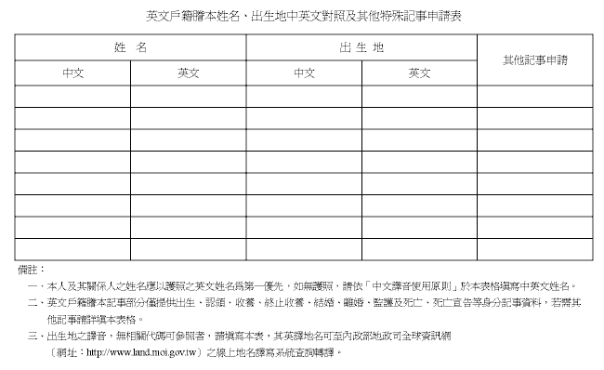
附件二
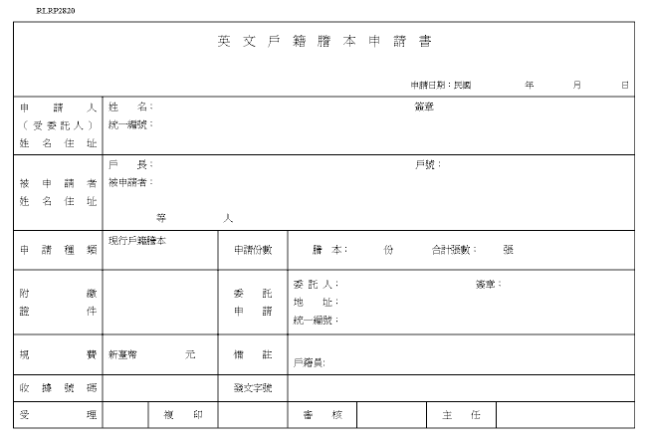
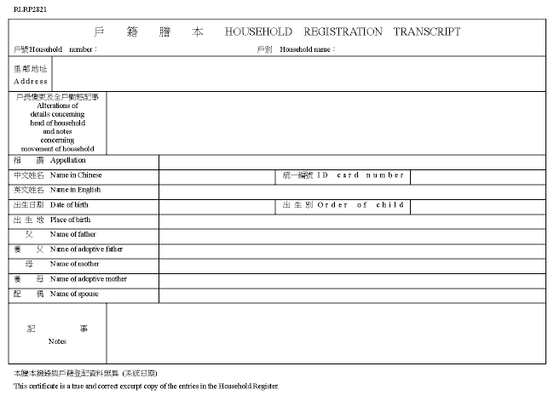
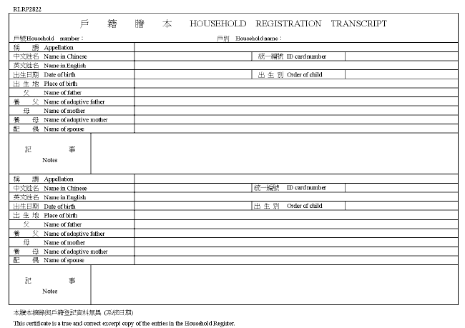
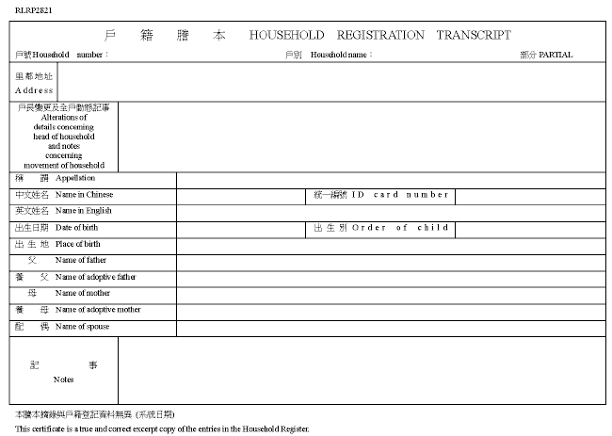
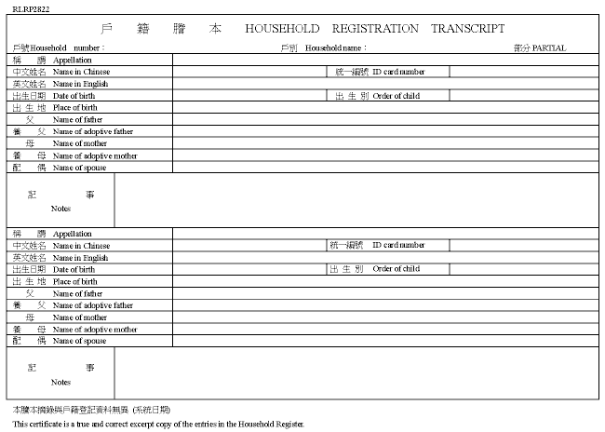
附件三
本除戶謄本由 戶政事務所主任 簽發
This household cancellation certificate is issued by
Director
（District）Household Registration Office,（City）, Taiwan, R.O.C.
日期/Date：
字號/File No.：
本謄本由 戶政事務所主任 簽發
This certificate is issued by
Director
（District）Household Registration Office,（City）, Taiwan, R.O.C.
日期/Date：
字號/File No.：
＊ 上開（）處請自行更換
區：District
鄉、鎮：Township
市：City
縣：County

